**第21章 盒子模型**

在CSS中，页面所有元素都可以看成是一个盒子。每一个盒子是由content（内容）、padding（内边距）、margin（外边距）和border（边框）这四个属性组成的。此外，在盒子模型中，还有宽度width和高度height两大辅助性属性。

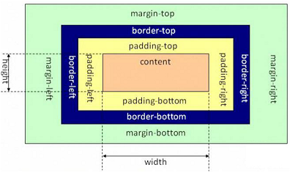

CSS盒子模型

**CSS盒子模型的组成部分**

|  |  |
| --- | --- |
| **属性** | **说明** |
| content | 内容，可以是文本或图片 |
| padding | 内边距，用于定义内容与边框之间的距离 |
| margin | 外边距，用于定义当前元素与其他元素之间的距离 |
| border | 边框，用于定义元素的边框 |